中山大学移动信息工程学院本科生实验报告
（2015-2016学年春季学期）

课程名称：Data structures and algorithms 任课教师：张子臻、黄淦
年级 | 15 | 专业（方向） | 软件工程(移动信息工程)
学号 | 15352408 | 姓名 | 张镓伟
电话 | 13531810182 | Email | 709075442@qq.com
开始日期 | 2016.4.18 | 完成日期 | 2016.4.18

1.实验题目
1000:
以点（Point）类为基类，重新派生类 Rectangle、Circle。坐标原点为(0,0)，矩形水平放置，由左下方的顶点和长宽定义。圆由圆心和半径定义。派生类操作判断任一坐标点是在图形内，还是在图形的边缘上，还是在图形外。缺省初始化图形退化为坐标原点（0，0）。要求定义拷贝构造函数和定义默认构造函数。编程测试类设计是否正确。

2.实验目的
A.加深对继承的理解。
B.练习对继承的运用。
C.体会继承的特点及好处。

- 程序设计
1000: 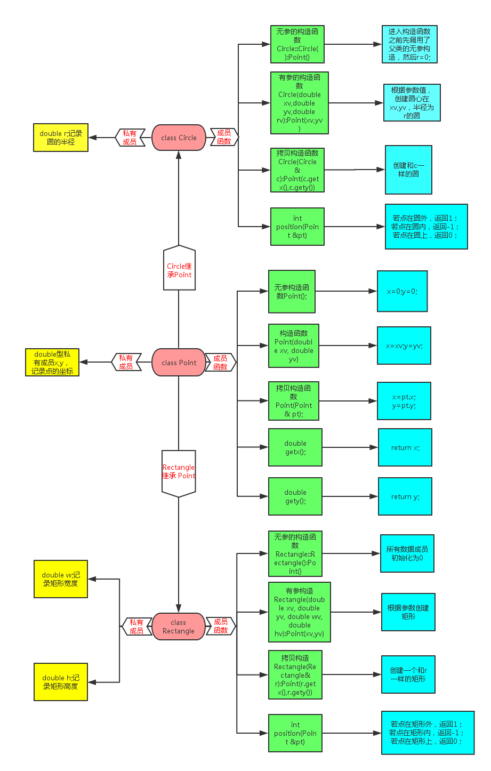

本题完整可测试代码详见附件1000.cpp

4.程序运行与测试

1000:
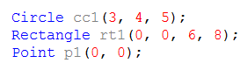
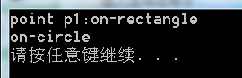

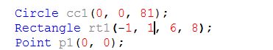

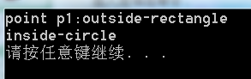

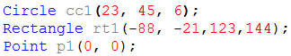
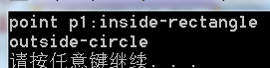

5.实验总结与心得
1.类的继承使我们在扩展类的功能时更方便，重复的东西不用再重新写， 节省了时间

2.再次体会了类的继承的好处

3.本题中涉及了double类型的比较，由于精度误差，我们在比较是否相等 时不可直接判断是否相等，可以通过判断是否大于或小于或者设置一个 误差范围来比较。

4.构造函数可以执行冒号语法给数据成员初始化。

5.再次体会了面向对象编程的特点，先思考要干什么，列出来后再思考具 体怎么做。

附录、提交文件清单
实验报告一份：实验报告.pdf
代码一份:1000.cpp

